Ressources de l’enseignant ou l’enseignante

Présélection d’images (photographies et documents) provenant de la collection du Musée du Nouveau-Brunswick à Saint-Jean. (Les images sont censées être informatisées, donc disponible sur le site web du Musée du Nouveau-Brunswick. Si les images ne sont pas encore disponibles sur le site, l’enseignant ou l’enseignante peut utiliser un projecteur ‘ LCD’ pour projeter la présélection d’images ou faire des photocopies)

Les photographies et documents suivants sont proposés pour le projet. Il y a lieu d’en ajouter d’autres.

L’élève doit faire un choix de deux images d’autrefois et démontrer comment certains éléments (au moins deux éléments) de la culture se transmettent d’une génération à une autre en trouvant une image similaire d’aujourd’hui. Ce travail peut être fait avec un partenaire.
Après les élèves feront un jeu de rôle pour illustrer que les éléments de la culture d’autrefois se sont transmis à la culture d’aujourd’hui.

Voici un exemple :

PHOTO D’AUTREFOIS PHOTO D’AUJOURD’HUI
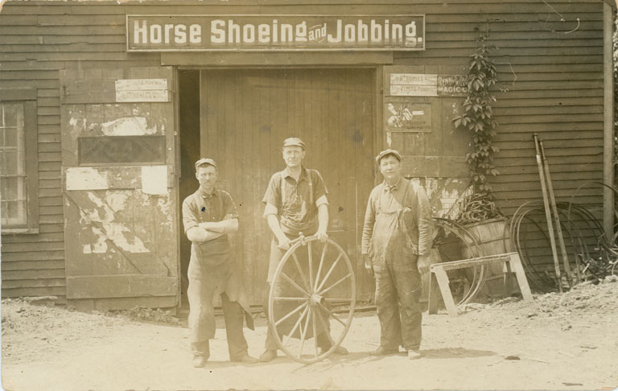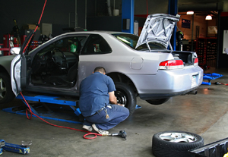
1989-145-3 collection du Musée du Nouveau-Brunswick http://www.americanqualitytire.com

Notes de l’enseignant(e) :
Voici un exemple de photo que l’élève peut choisir pour comparer les périodes de temps.
L’élève peut relever les éléments suivants de la culture matérielle nord-américaine :

Mode de transportation : Autrefois les gens voyageaient souvent par cheval et carrosse mais aujourd’hui, les gens conduisent une automobile.
La tenue vestimentaire : Autrefois, dans certains métiers, l’utilité du tablier et de la salopette était pour se protéger. Aujourd’hui la salopette est encore portée pour la même raison dans certains métiers mais à certaines périodes de temps, elle sera également portée par les jeunes comme style de vêtement populaire.
La communication : Il y a également un enseigne sur la porte - moyen de diffuser de l’information au public à l’époque
Aujourd’hui les garages utilisent encore des enseignes semblables mais également d’autres sources comme les journaux, la télé, la radio, l’internet, etc.

AUTREFOIS AUJOURD’HUI

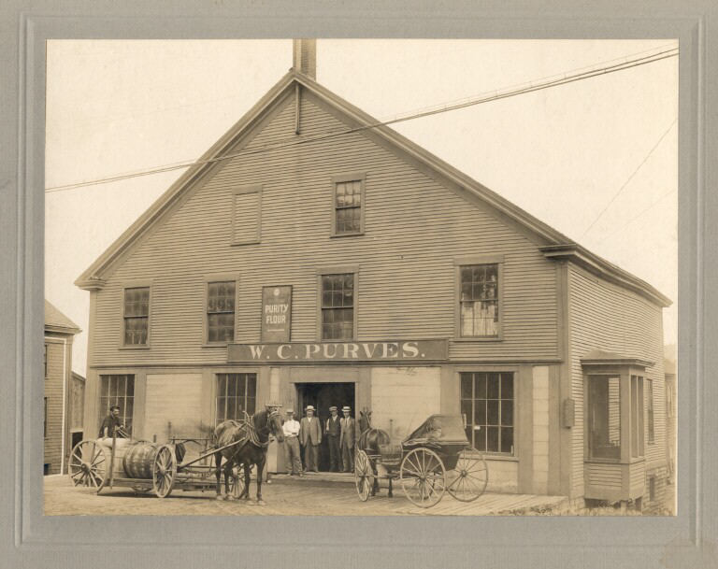
X11675

Notes de l’enseignant(e) :

L’élève peut relever les éléments suivants :
Mode de transportation : Autrefois les gens voyageaient souvent par cheval et carrosse mais aujourd’hui, les gens conduisent une automobile.
Livraison de marchandise : Autrefois par tonneau (vaisseau fait de douves de bois et de cercles en métal pour mettre des liquides et marchandises) Aujourd’hui souvent en boîtes de carton ou autre emballage.
Ici il serait intéressant de discuter du commerce des marchandises (importation et exportation)
Architecture : Autrefois souvent la communauté avait un magasin général. Aujourd’hui nous avons des grands magasins à rayons.

AUTREFOIS
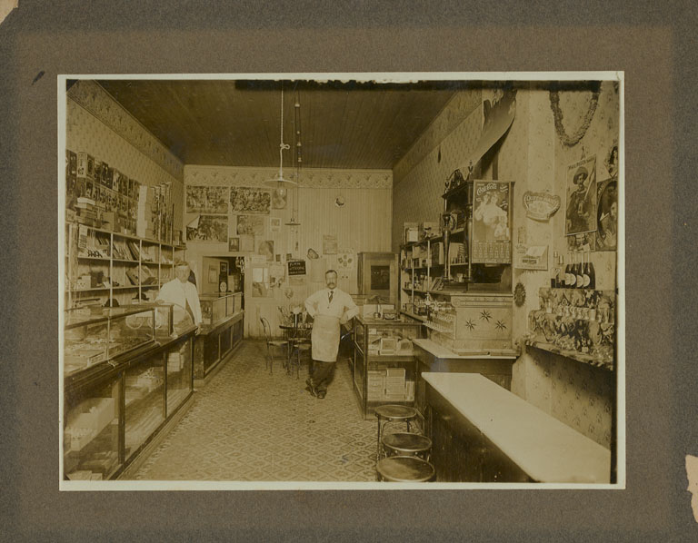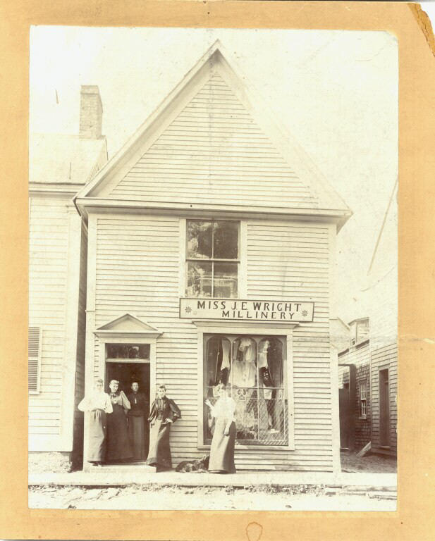

XX11338 1988-38-7

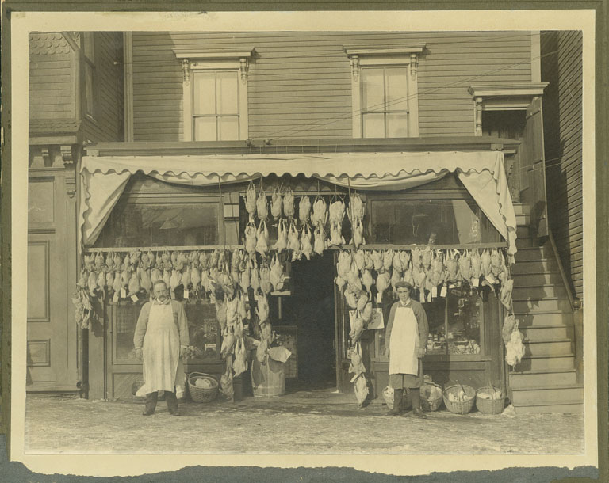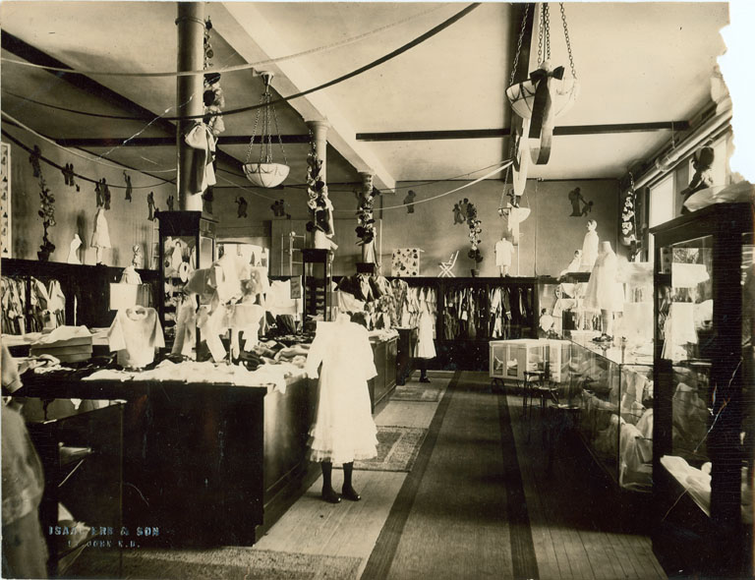

1956-56 1975-22-1-1

AUJOURD’HUI

(y insérer une photo d’aujourd’hui)

Notes de l’enseignant(e) :L’élève peut relever les éléments suivants :
Publicité : Autrefois, la publicité se faisait beaucoup par affiches, posters, calendriers de publicité (publicité de Coke Cola). Aujourd’hui la publicité est beaucoup plus sophistiquée.
Point de discussion : Pensez-vous que la publicité d’autrefois était plus visuelle à cause du taux élevé d’analphabétisme?
Tenue vestimentaire : Autrefois : homme en cravate et tablier
Aujourd’hui : Y a-t-il une tenue vestimentaire recommandée ?
Décor intérieur : Autrefois : Murs tapissés, plancher de prélat, étagères ouvertes
Aujourd’hui : vitrines , lumières, etc.

AUTREFOIS AUJOURD’HUI

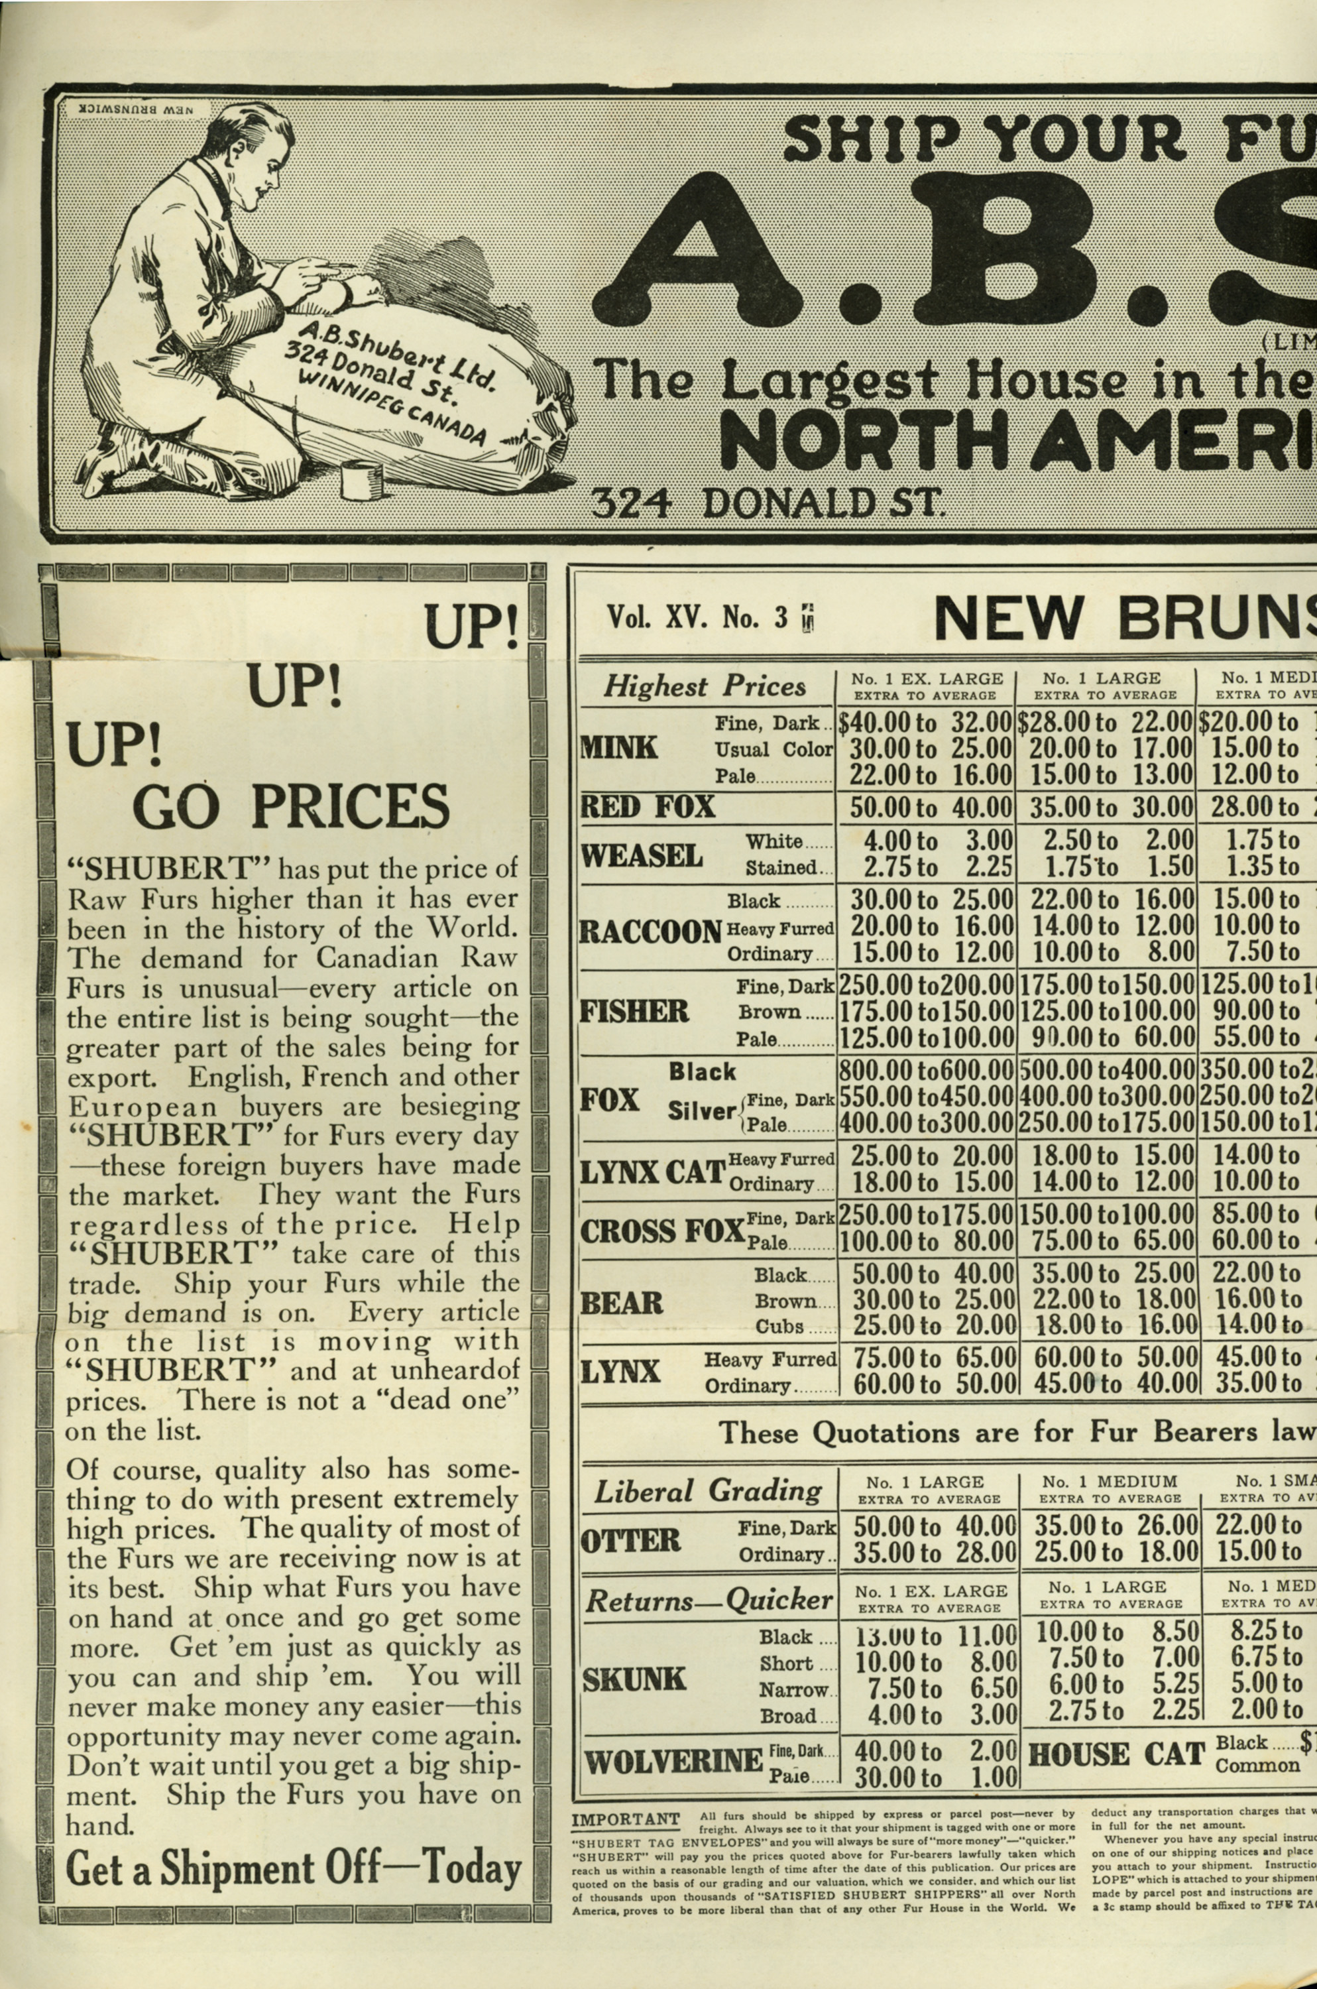
OS-F18-13(2)C

Notes de l’enseignant(e)
L’élève peut relever les éléments suivants :
L’environnement naturel influence la culture des habitants et a un impacte sérieux sur la culture.
La vente des fourrures étaient très importante pour l’économie.

AUTREFOIS AUJOURD’HUI
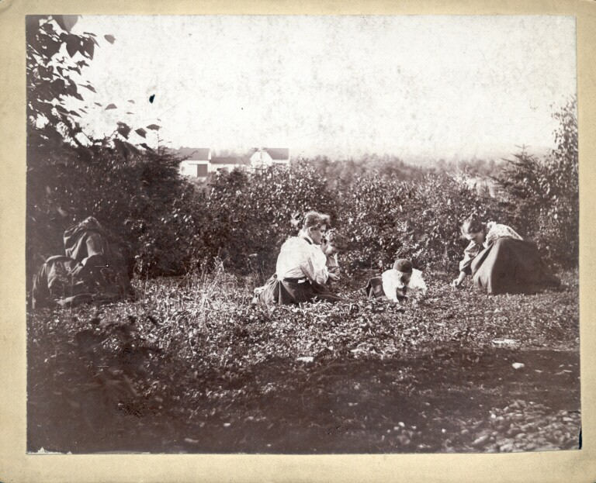

1996-5-13
Notes de l’enseignant(e) : La cueillette des petits fruits
L’élève peut relever les éléments suivants :
L’environnement
Le travail de la femme d’autrefois
La tenue vestimentaire

Point de discussion : Les femmes étaient souvent à la maison s’occupant des travaux domestiques. Dans cette photographie, nous apercevant des jeunes femmes en train de cueillir des petits fruits pour enfin les préparer en conserve ou les cuire.
AUTREFOIS AUJOURD’HUI
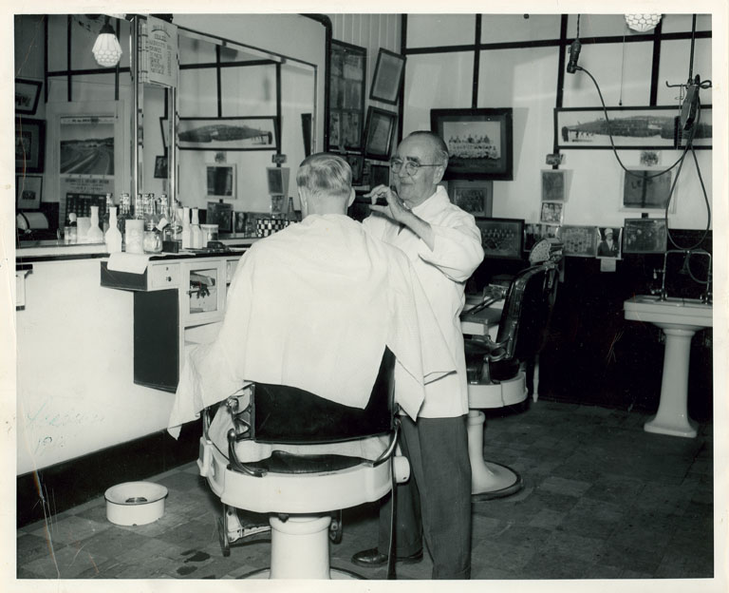
1966-14-100
Chez le barbier d’autrefois
*Remarque bien le pot sur le plancher (la spitoon)
Point de discussion : La spitoon était commune quand les hommes chiquaient du tabac autrefois et devaient le cracher par après.
Aujourd’hui les joueurs de baseball mâchent du tabac.

